Адрес издательства: Адрес коммерческой службы: 123001, Москва, ул. Большая Садовая, д.2/46 123001, Москва, ул. Большая Садовая, д.2/46
тел./факс: (495)254-9130 – секретариат тел. (495)644-0297 факс: (495)254-6598
E-mail: sekretar@music-izdat.ruтел: E-mail: sale@music-izdat.ru
Http://www.music-izdat.ru Http://www.music-izdat.ru

НОВИНКИ Апреля 2020 года
(10.04.20

)

Новинки ассортимента:
10.04.20

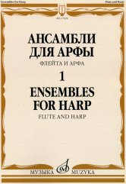
Ансамбли для арфы: в 2 тетрадях. Тетрадь 1: флейта и арфа /сост.и ред. Шамеева Н.Х.. — М.: Музыка, 2020. — 128 с.; 60х90/8 (в обл.), 200 экз.
Настоящее издание представляет собой результат творческого сотрудничества современных российских композиторов и Русского арфового общества. В первую тетрадь включена четырехчастная соната для флейты и арфы композитора Виктора Ульянича.
Предназначается для студентов музыкальных училищ и консерваторий, а также для концертирующих исполнителей.

Дата выхода 10 Апреля 2020 г.
Код:17624
ББК 85.952.13
Оптовая цена с НДС: 517 руб.

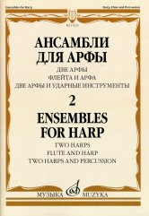
Ансамбли для арфы: в 2 тетрадях. Тетрадь 2: две арфы, флейта и арфа, две арфы и ударные инструменты /сост.и ред. Шамеева Н.Х.. — М.: Музыка, 2020. — 72 с.; 60х90/8 (в обл.), 200 экз.
Во вторую тетрадь вошли произведения Ирины Кайновой и Валерия Кикты.
Предназначается для студентов музыкальных училищ и консерваторий, а также для концертирующих исполнителей
Дата выхода 10 Апреля 2020 г.
Код:17625
ББК 85.952.13
Оптовая цена с НДС: 297 руб.

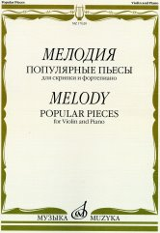
Мелодия: популярные пьесы: для скрипки и фортепиано /сост. Ямпольский Т.. — М.: Музыка, 2020. — 76 с.; 60х90/8 (в обл.), 300 экз.
Сборник включает известнейшие пьесы Глюка, Дворжака, Падеревского, Блоха, Хойбергера, Глазунова, Черепнина, Прокофьева.
Данный музыкальный материал предназначен для студентов музыкальных училищ и консерваторий, а также для концертирующих исполнителей.
Дата выхода 10 Апреля 2020 г.
Код:17620
ББК 85.315
Оптовая цена с НДС: 319 руб.

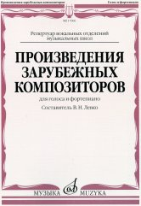
Произведения зарубежных композиторов : для голоса и фортепиано /сост.и метод.рекомендации Левко В.. — М.: Музыка, 2020. — 52 с.; 60х90/8. — (Репертуар вокальных отделений музыкальных школ) (в обл.), 300 экз.
Народная артистка России Валентина Левко (1926-2018), художественный руководитель Вокального центра, в течение многих лет обучала детей основам классического пения. В составленный ею сборник вошли песни и романсы, доступные для исполнения юными певцами. Среди публикуемых сочинений "Тоска по весне" В. А. Моцарта, "Пастушка" Ж.-Б. Векерлена, "Колыбельная" И. Брамса, "Золотая рыбка" С. Монюшко и др. Нотный текст снабжен подробными методическими комментариями В. Н. Левко.
Для исполнительской и педагогической практики.
Дата выхода 10 Апреля 2020 г.
Код:17606
ББК 85.943я43
Оптовая цена с НДС: 264 руб.

Дополнительные тиражи:
10.04.20

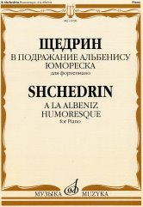
Щедрин Р. В подражание Альбенису; Юмореска : для фортепиано. — М.: Музыка, 2020. — 8 с.; 60х90/8 (в обл.), 100 экз.
Издание содержит фортепианные миниатюры выдающегося отечественного композитора Р. К. Щедрина, принадлежащие к лучшим образцам современного пианистического репертуара. Адресуется студентам музыкальных училищ и консерваторий, а также для концертирующих исполнителей.
Дата выхода 10 Апреля 2020 г.
Код:16796
ББК 85.954.2
Оптовая цена с НДС: 132 руб.

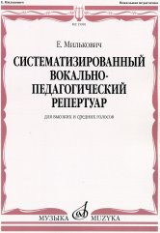
Милькович Е. Систематизированный вокально-педагогический репертуар: Для высоких и средних голосов. — М.: Музыка, 2020. — 120 с.; 60х90/8. — (Библиотека начинающего певца) (в обл.), 200 экз.
Сборник, впервые опубликованный в 1939 г., был составлен выдающимся преподавателем сольного пения, профессором Московской консерватории Екатериной Анатольевной Милькович (1888–1952). Представленные в нем произведения доступны для начинающего певца; полезные рекомендации для педагогов и концертмейстеров содержатся в методический записке.
В 2005 г. издание было переработано старейшим вокальным педагогом К. П. Тихоновой с учетом
новых требований репертуара.
Для студентов музыкальных училищ, а также педагогов других музыкальных учебных заведений.
Дата выхода 10 Апреля 2020 г.
Код:15981
ББК 85.943.93
Оптовая цена с НДС: 484 руб.

